中科院新一代ARP系统使用方法
一、登录新一代ARP系统
网址：https://ustc.arp.cn/
1.第一步，输入网址
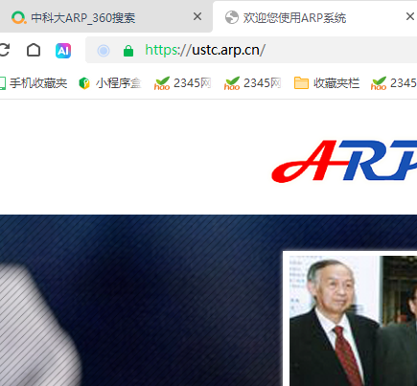

2.第二步，点击橙色图标“点击登录新一代ARP”
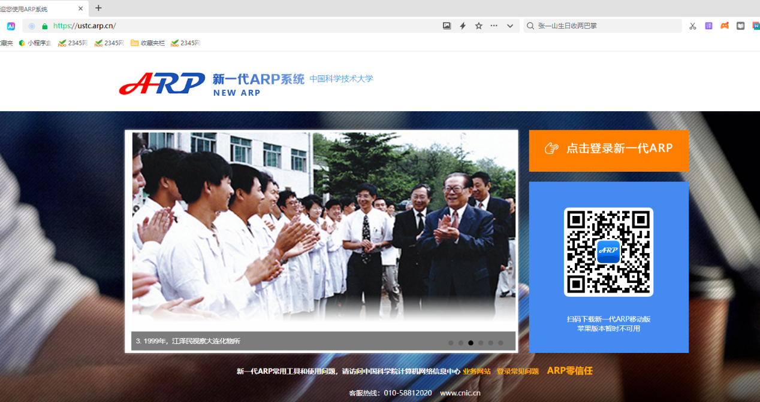
3.第三步，下载easyconnect （点击橙色图标后，系统会自动跳转，进入到easyconnect的下载页面）
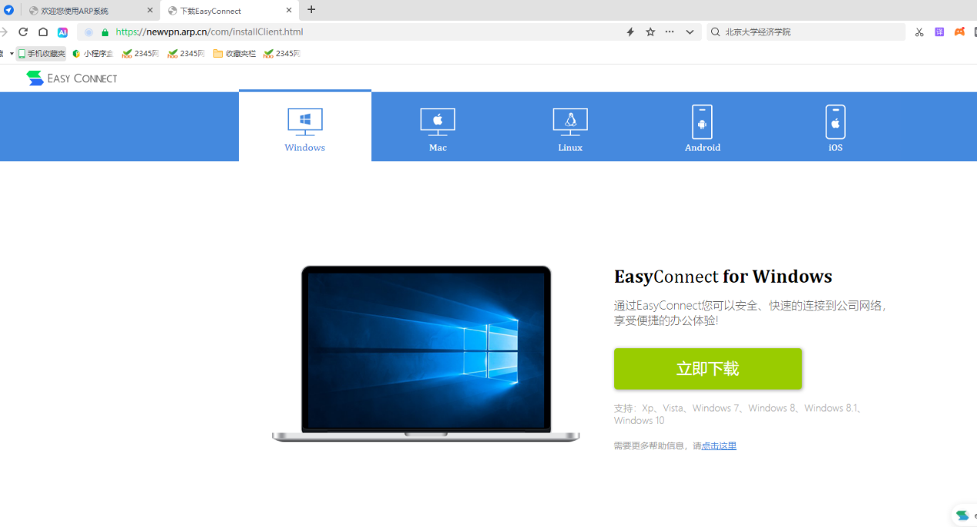
请点击“立即下载”按钮
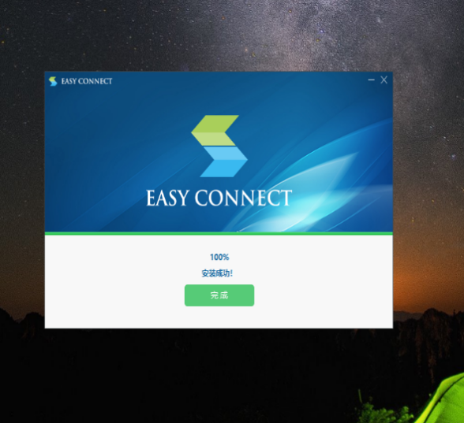
点击桌面easyconnect的安装包进行安装，出现“安装成功”即可。

4.第四步，输入easyconnect“服务器地址”（安装成功后，点击桌面easyconnect，会出现以下页面。“服务器地址”请输入https://newvpn.arp.cn，然后点击“连接”）
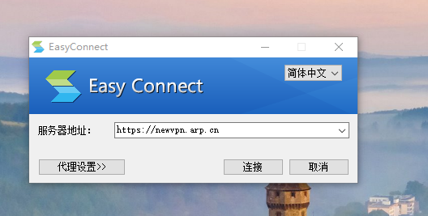
操作完毕后，会出现以下页面，不需要输入信息，直接点击右上角“关闭”
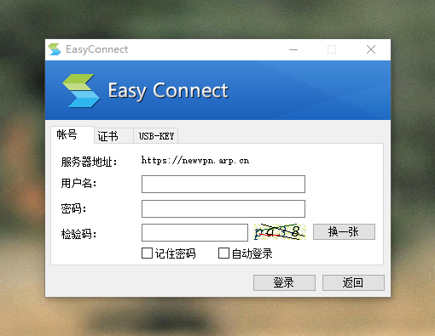
不需要输入
5.第五步，重新登录ARP网站，网址为步骤1中的https://ustc.arp.cn/ ，重复步骤2的操作，再次点击橙色按钮。
下载并且安装成功了easyconnect，点击橙色按钮之后会出现以下登录页面：
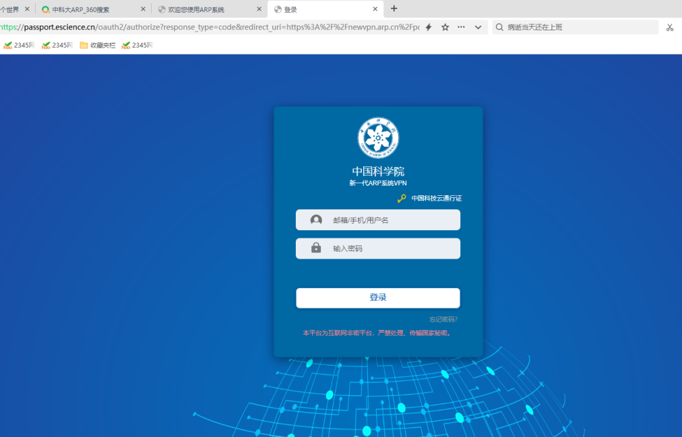

输入账号和密码进行登录，即可进入ARP系统
二、用户名与密码
1.用户名为本人邮箱（***@ustc.edu.cn，或***@mail.ustc.edu.cn）
2.第一次使用，请使用找回密码功能：
点击“点击登录新一代ARP系统”之后，如下图，请点击右下角“忘记密码”通过邮箱自行设置。
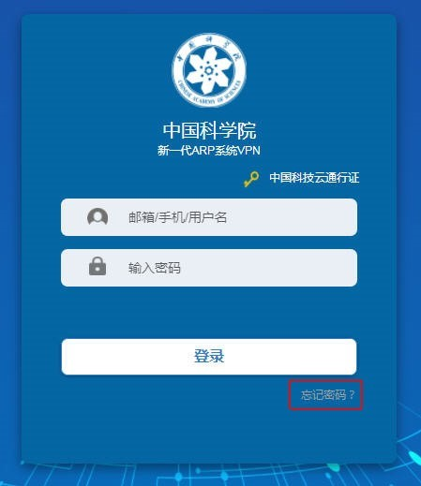
注意：以下问题可能登录不成功，或关联不成功：
1.没有在我校邮件系统申请邮箱；
2.邮件系统里身份信息不全；
3.新用户；
凡是显示授权错误、用户名、密码不对，或者其他原因不能登录，请联系网络信息中心朱老师63602652。
三、常见问题
1.新一代ARP系统是不是什么浏览器都可以？
答：不是。ARP中心官方推荐使用IE浏览器，其他浏览器可能会不正常。
2.我输入了用户名和密码后，一直处在“登录中……” 怎么办？
答：“登录中……”表示ARP的VPN已经登录，正常情况会接着跳转新一代ARP系统，如果一直没有跳转，请关闭“登录中……”页面（并没有真正关闭，会缩到右下角），然后回到新一代ARP页面，点击“点击登录新一代ARP系统“（国际合作请回到国际合作页面），会自动登录该系统。
3.新入职员工如何开通账号？
答：（1）2019年6月之后的员工均为新入职员工，之前的员工大部分已导入。
（2）确认人力资源是否录入，人力资源电话：63606627
（3） 科技云通行证注册，科技云通行证地址： http://vmt.cstcloud.cn/
（4）把科技云注册的邮箱告诉ARP系统管理员，管理员需要的信息有：邮箱、姓名、工资号。管理员关联好以后就可以用了。
4.学生可以使用新一代ARP吗？
答：学生没有ARP账号，如果自行注册科技云通行证账号，管理员也无法关联。

四、ARP部分模块管理员联系电话
国际合作： 国际合作部 陈老师 电话：63600500
人力资源： 人事资源部 朱老师电话：63606627
系统管理： 网络信息中心 朱老师 电话：63602652
ARP中心客服电话：010-58812020

